单位名称（章） |  |  |  |  | 2024年 月 日
联系人 |  |  | 职务
手 机 |  |  | 邮箱
参会人姓名 | 参会人职务 |  | 参会人邮箱 | 参会人手机号
住宿 | 济南舜和国际酒店，房间会务价320 元/间，请参会人员自行预订
备注：参会代表请于12月15日前填报参会人员信息发至sssssd01@163.com
联系人：苏老师，0531—83233372，13616419129
会费收款  单位及  账户信息 | 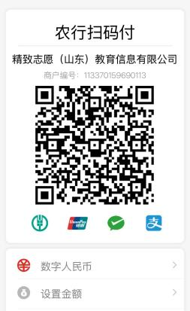  户名：精致志愿（山东）教育信息有限公司  税号：91370113MAD8RR0J42  银行账户：15142401040006792  开户行：中国农业银行股份有限公司济南创新谷支行  注：可进行扫码支付（扫码支付请备注缴费单位）
参会单位 开票信息 | 单位名称：
 | 税 号：
 | 电子邮箱：
附件2：山东省大学生就业创业赋能研讨会参会回执

